

**QUALIDADE DE SOFTWARE**

EDSON DOS SANTOS LIMA

Análise de Qualidade

CURITIBA

2022

# RESUMO

Neste trabalho apresento muitos pontos importantes na análise do tênis Skechers Max Cushioning Premier Masculino. Apresentamos os resultados das principais características observadas como materiais utilizados, características, resistência, design e conforto.

# SUMÁRIO

1. RESUMO 2

2. SUMÁRIO 3

3. INTRODUÇÃO 4

4. O PROJETO 5

4.1 Detalhes do produto ou serviço 5

4.2 Tabela de Análise 5

4.3 Relatório 6

4.4 Evidências 7

4.5 Onde encontrar 8

5. CONCLUSÃO 8

6. REFERÊNCIAS BIBLIOGRÁFICAS 8

# INTRODUÇÃO

Neste trabalho procuramos analisar e efetuar o levantamento dos principais pontos observados pelos clientes quando adquirem um tênis, levando em conta as expectativas no que desrespeito a qualidade, apresentamos aqui vários dados e informações que são fruto do estudo de casos de uso, testes e informações técnicas para demonstrar dados seguros que ajudem a conhecer melhor o tênis Skechers Max Cushioning Premier Masculino.

# O PROJETO

A análise de qualidade do tênis Skechers Max Cushioning Premier Masculino, apresenta um design moderno e arrojado, com uma estrutura ortopédica pesando 350 gramas em cada par. A tecnologia de amortecimento é super leve e com uma estrutura responsiva.

Após 12 dias de uso, percebe-se um desgaste mínimo da sola, demonstrando grande durabilidade. Efetuado testes de aderência o resultado foi grande estabilidade e deslizamento mínimo, ainda mais estável a pisada pela tecnologia utilizada na fabricação que na pisada estabiliza a parte central do pé.

## Detalhes do produto ou serviço

|  |  |
| --- | --- |
| **Nome do produto ou serviço:** | Tênis Skechers Max Cushioning Premier Masculino |
| **Fabricante:** | Skechers |
| **Tempo de uso:** | 12 dias |
| **Outros detalhes relevantes sobre o produto:** | **Indicado para: Dia a Dia Terreno: Rua** |

## Tabela de Análise

|  |  |  |
| --- | --- | --- |
| **Característica** | **Sua percepção** | **Referência da evidência [caso tenha]** |
| **Usabilidade:** | Leveza, confortável, excelente amortecimento. | Ex. Imagem 1: Imagem mostrando a espessura da entressola. |
| **Matéria prima:** | Espuma com amortecimento ultraleve, responsivo e duradouro. Palmilha de espuma perfurada, que melhora o amortecimento respirabilidade e promove conforto e retorno de energia. Eva de alto conforto, leveza e ótimo amortecimento responsivo |  |
| **Performance:** | Tênis de corrida de performance com plataforma de máximo amortecimento. Indicado para treino e competição de curta à longa distância com impacto de pisada: Neutra |  |
| **Design:** | Malha em dois tons, colarinho acolchoado e língua convencional | Ex. Imagem 1 |
| **Composição:** | Cabedal: Malha e Mesh; Entressola: EVA; Solado: Borracha; |  |

## Relatório

O tênis Skechers Max Cushioning Premier Masculino, foi desenvolvido utilizando tecnologias que que permitem um super amortecimento leve, com design moderno e estabilidade na pisada e aderência. As análises feitas se basearam na frequência de uso de 5 dias por semana; os envolvidos (Duas pessoas da mesma família); no uso percebe-se amortecimento leve e muito flexível no movimento da pisada, estabilidade na pisada e aderência, mesmo com a utilização intensa do produto, apresentou sinais mínimos de fadiga na entressola e solado, demonstrando grande qualidade nos materiais.

## Evidências

Imagem 1: Design do iFood

Foto:

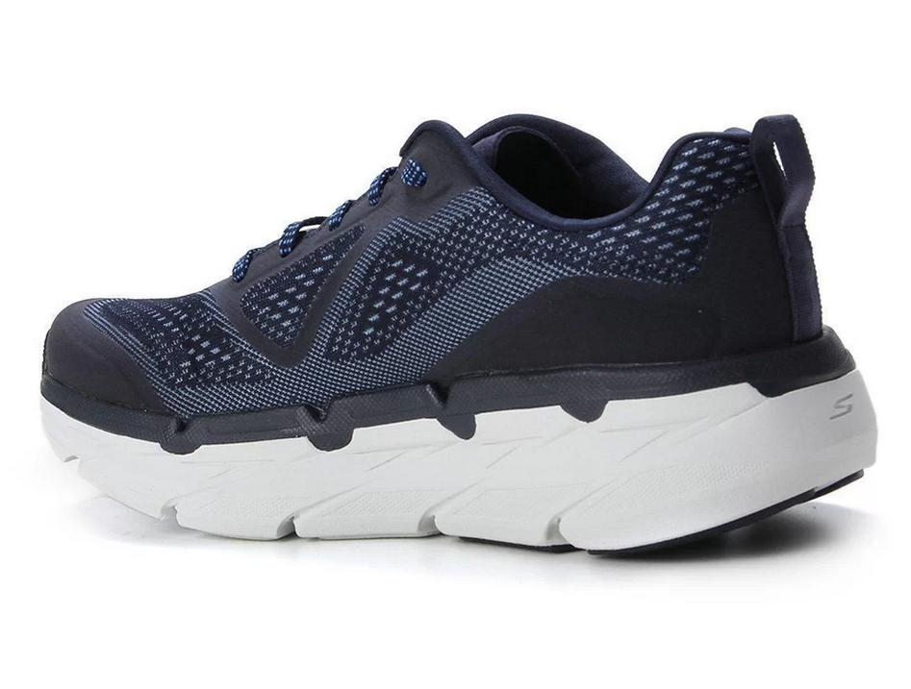`

Imagem 2: Foto Tênis

## Onde encontrar

Coloque onde encontrar seu produto: Link: [https://www.netshoes.com.br/tenis-skechers-max-cushioning-premier-masculino-54450nvy-marinho+preto-EUZ-5669-405?campaign=gglepqpla&gclid=Cj0KCQjw8_qRBhCXARIsAE2AtRby5zh26Mra0V_TzqTj7TwGrz2BaRgmMXpCsV6YYJzV4O5Ho5el7HkaAiauEALw_wcB&gclsrc=aw.ds.](https://www.netshoes.com.br/tenis-skechers-max-cushioning-premier-masculino-54450nvy-marinho+preto-EUZ-5669-405?campaign=gglepqpla&gclid=Cj0KCQjw8_qRBhCXARIsAE2AtRby5zh26Mra0V_TzqTj7TwGrz2BaRgmMXpCsV6YYJzV4O5Ho5el7HkaAiauEALw_wcB&gclsrc=aw.ds.%20%20)

# CONCLUSÃO

Nos últimos meses venho sofrendo com dores no tendão de Aquiles e as mesmas desapareceram completamente com o uso do tênis que usamos como o objeto de análise de qualidade neste projeto.

# REFERÊNCIAS BIBLIOGRÁFICAS

Netshoes: https://www.netshoes.com.br/tenis-skechers-max-cushioning-premier-masculino-54450nvy-marinho+preto-EUZ-5669-405?campaign=gglepqpla&gclid=Cj0KCQjw8_qRBhCXARIsAE2AtRby5zh26Mra0V_TzqTj7TwGrz2BaRgmMXpCsV6YYJzV4O5Ho5el7HkaAiauEALw_wcB&gclsrc=aw.ds